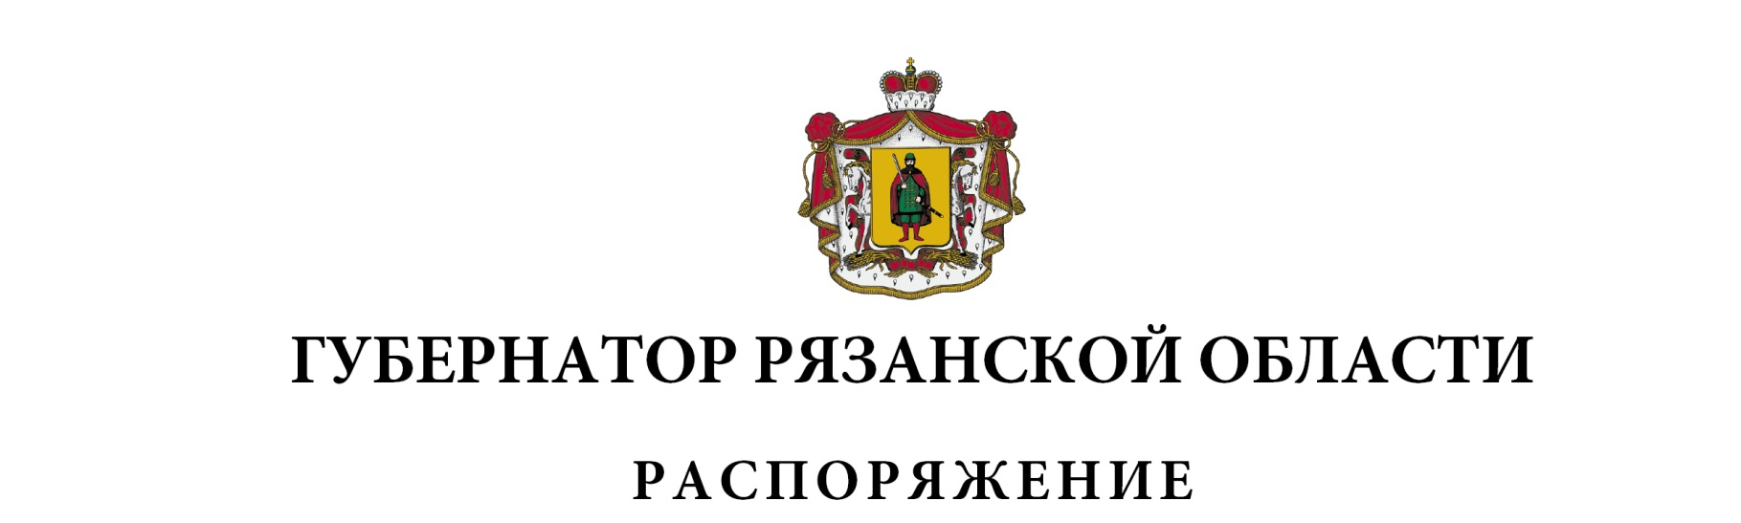
от 18 мая 2023 г. № 234-рг

1. Внести в распоряжение Губернатора Рязанской области от 18 ноября 2022 г. № 560-рг следующие изменения:
1) в приложении № 1:
- включить в состав регионального Координационного совета по взаимодействию с Общероссийским общественно-государственным движением детей и молодежи следующих лиц:
Денисова  Марина Ивановна | - | директор Областного государственного бюджетного профессионального образовательного учреждения «Рязанский педагогический колледж» (по согласованию)
Завалев  Валентин Иванович | - | заместитель Председателя Правительства Рязанской области
Игнатова  Ольга Алексеевна | - | директор муниципального бюджетного общеобразовательного учреждения «Школа № 76 имени Н.Н. Чумаковой» (по согласованию)
Калинин  Роман Евгеньевич | - | ректор федерального государственного бюджетного образовательного учреждения высшего образования «Рязанский государственный медицинский университет имени академика И.П. Павлова»  (по согласованию)
Косачев  Виталий Владимирович | - | председатель комитета по делам молодежи Рязанской области
Лубнина  Наталья Эдуардовна | - | региональный координатор советников директоров по воспитанию федерального государственного бюджетного учреждения «Российский детско-юношеский центр»  (по согласованию)
Чуляева  Ольга Борисовна | - | председатель комитета по информации и массовым коммуникациям Рязанской области;
- наименование должности Косачевой Татьяны Михайловны изложить в следующей редакции: «председатель совета регионального отделения Общероссийского общественно-государственного движения детей и молодежи «Движение первых» Рязанская область»;
- наименование должности Щетинкиной Ольги Сергеевны изложить в следующей редакции: «министр образования Рязанской области»;
2) в пункте 11 приложения № 2 слова «и молодежной политики» исключить.
2. Внести в распоряжение Губернатора Рязанской области от 24 августа 2017 г. № 324-рг (в редакции распоряжений Губернатора Рязанской области от 16.10.2018 № 412-рг, от 30.07.2019 № 379-рг, от 03.02.2021 № 25-рг, от 22.03.2022 № 101-рг) изменение, изложив приложение № 1 в новой редакции согласно приложению к настоящему распоряжению.

Первый заместитель Председателя  Правительства Рязанской области |  | А.Н. Рослякова

